INSTRUMENT DE EVALUARE INIȚIALĂ
Domeniul de pregătire profesională: Turism și alimentație
Profilul: Servicii
Calificarea profesională: Bucătar, Ospătar, Cofetar-patiser, Lucrător hotelier
An școlar: 2021-2022
Clasa: a IX-a
Modulul: M III Structuri de primire turistică
Competenţe specifice vizate:
2.1. Evaluarea unui context de activitate în vederea selectării măsurilor specifice de securitate în muncă, de prevenire și stingere a incendiilor ce urmează a fi aplicate;
2.2. Manifestarea abilităţii de a lucra individual şi în echipe pentru rezolvarea unor probleme;
3.2. Analiza critică a activității angajaților și anteprenorilor asupra consumatorilor, comunității și mediului de afaceri.
Obiectivele evaluării:
- Să identifice norme de igienă specifice unităților de cazare;
- Să identifice echipamentele și materialele necesare curățeniei în spațiile de cazare;
- Să enumere elementele de decor din restaurant după imaginile primite;
- Să rezolve exerciții simple de calcul matematic: adunări, scăderi, transformări.

TEST DE EVALUARE INIȚIALĂ
Variantă aplicabilă față în față și online

Modul III Structuri de primire turistică
Numele şi prenumele elevului:
Clasa: a IX a
Data susţinerii testului:
- Pentru rezolvarea corectă a tuturor cerinţelor din Partea I şi din Partea a II-a se acordă 90 puncte.
- Din oficiu se acordă 10 puncte.
- Timpul efectiv de lucru este de 45 de minute.

PARTEA I (50 de puncte)

1. Identifică 6 materii prime/produse ecologice care se găsesc în gospodăria agroturistică prezentate în imaginile de mai jos:
6 x 2,5p = 15p

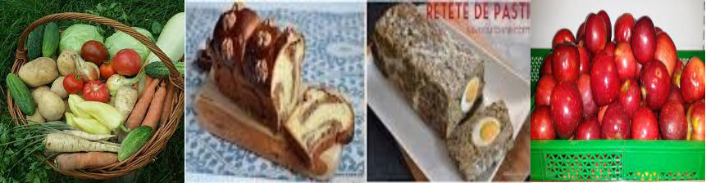

2. Stabiliți valoarea de adevăr a propozițiilor de mai jos, încercuind litera A dacă propoziția este adevărată sau F dacă propoziția este falsă. 3 x 2,5p = 7,5p
A/F 2.1. Camera de zi este destinată odihnei și somnului.
A/F 2.2. Hotelurile de pe malul mării funcționează tot timpul anului.
A/F 2.3. Se numește turist persoana care călătorește cu scopul de a vizita obiective turistice.

3. Separaţi pe două coloane echipamentele și materialele necesare în procesul de efectuare a curăteniei enumerate mai jos: căruciorul cameristei, aspirator, bureți, perii, detergenți, soluție de geamuri, căruciorul cu echipamente, mop, mătura, dezinfectanți. 10 x 2p = 20 p

a. Echipamente pentru curățenie | b. Materiale de curățenie
.........................................................................  .........................................................................  .........................................................................  ......................................................................... | .........................................................................  .........................................................................  .........................................................................  .........................................................................

4. Încercuiește răspunsul corect: 3 x 2,5p = 7,5p
4.1. În ce oraș se găsește clădirea ,,Casa poporului”, care este considerată a doua clădire din lume ca mărime?
a. Iași;
b. Suceava;
c. București;
d. Cluj.
4. 2. Dezodorizantele pot fi folosite în:
a. diversele spații ale structurilor de primire sau pentru grupurile sanitare;
b. diversele spații ale structurilor de primire;
c. grupurile sanitare.
4. 3. Ușile de pe căile de evacuare din unitățile de alimentație se mențin în permanență:
a. descuiate;
b. încuiate;
c. deschise;
d. închise .
PARTEA a II-a (40 de puncte)
- În imaginile de mai jos sunt prezentate unele spații de cazare și alimentație. Se cere:
1.1. Identificați imaginile care fac parte din categoria spațiilor de cazare? 3 x 2,5p = 7,5 p

1.2. Identificați imaginile care fac parte din categoria spațiilor de alimentație?
3 x 2,5p = 7,5 p

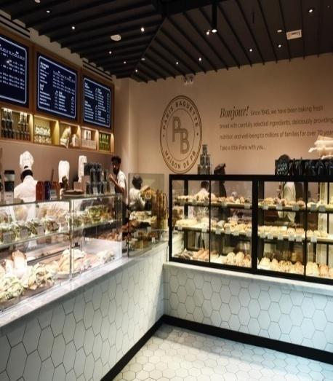  Cofetărie | 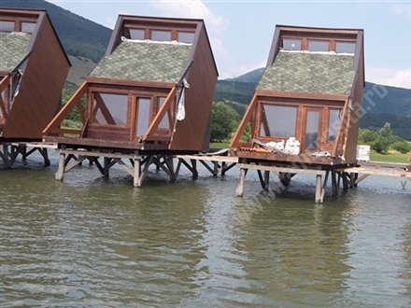  Complex bungalouri | 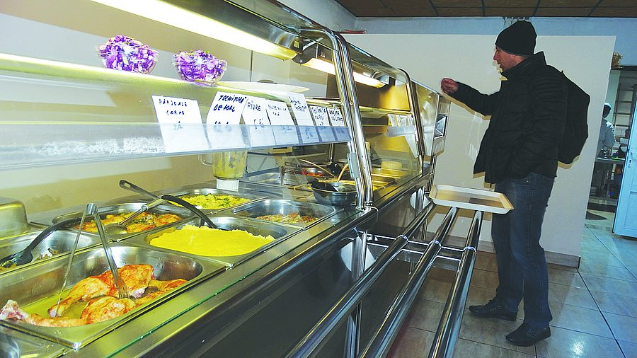  Autoservire

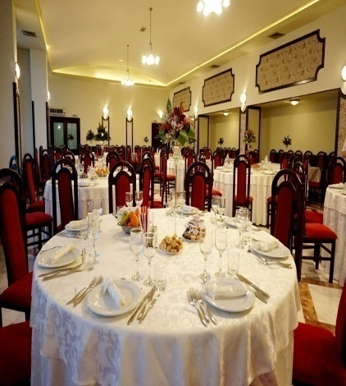  Restaurant | 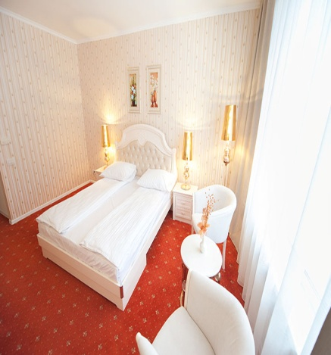  Cameră hotel | Pensiune  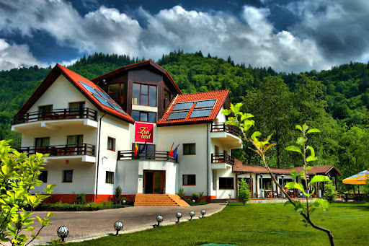

2. Rezolvați următoarea problemă:
Într-o sală de evenimente se găsesc 340 scaune. Pentru organizarea unui majorat s-au folosit 65 scaune. Câte scaune au rămas nefolosite?
5p

3. Completați spațiile libere astfel încât enunțurile de mai jos să devină corecte și complete folosind cuvintele următoare: clădirile, servicii, învățământ, cultură: 4 x 5p = 20p
a) …………………………. sunt spații construite care răspund necesităților umane.
b) În funcție de destinație clădirile pot fi: pentru locuit, de ………………………………., administrative, de …………………………, comerciale, clădiri și amenajări sportive, de ………………………….. turistice.

BAREM DE EVALUARE ȘI DE NOTARE

- Nu se acordă punctaje intermediare, altele decât cele precizate explicit prin barem.
- Se acordă 10 puncte din oficiu. Nota finală se calculează prin împărţirea punctajului total acordat la 10.

PARTEA I (50 de puncte)

1. cartofi/ ardei/morcovi/dovlecel/ cozonac, drob, mere, varza
Pentru un răspuns corect şi complet se acordă 2,5 puncte. 6 x 2,5p = 15 p
Pentru fiecare răspuns incorect se acordă 0 puncte.

2. 2.1 F; 2.2 F; 2.3 A.
Pentru un răspuns corect şi complet se acordă 2,5 puncte. 3 x 2,5p = 7,5 p
Pentru fiecare răspuns incorect se acordă 0 puncte.

3. Echipamente de curățenie: căruciorul cameristei, aspirator, căruciorul cu echipamente.
Materiale de curățenie: bureți, perii, detergenți, soluție de geamuri, mop, mătura, dezinfectanți.
Pentru un răspuns corect şi complet se acordă 2 puncte 10 x 2p = 20 p

4. 4.1 c; 4.2 b; 4.3 c
Pentru un răspuns corect şi complet se acordă 2,5 puncte. 3 x 2,5p = 7,5 p
Pentru fiecare răspuns incorect se acordă 0 puncte.

PARTEA II (40 de puncte)

1. 1.1. cameră hotel, pensiune, complex bungalouri
1.2. restaurant, autoservire, cofetărie
Pentru un răspuns corect şi complet se acordă 2,5 puncte. 6 x 2,5 = 15 p
Pentru fiecare răspuns incorect se acordă 0 puncte.

2. Răspuns corect 285 scaune 5 p

a) Clădirile sunt spații construite care răspund necesităților umane.
b) În funcție de destinație clădirile pot fi: pentru locuit, de învățământ, administrative, de cultură, comerciale, clădiri și amenajări sportive, de servicii turistice. 4 x 5p = 20p

